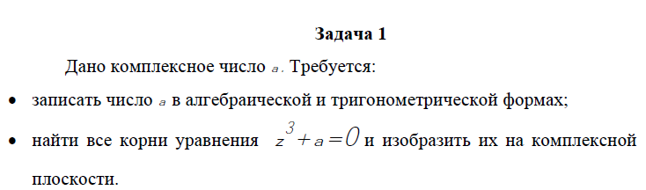

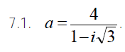

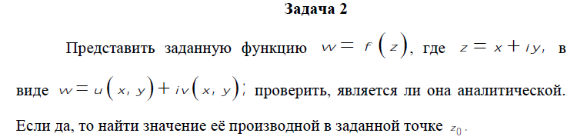

2.7.PNG

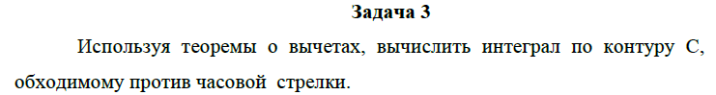

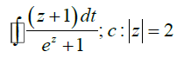

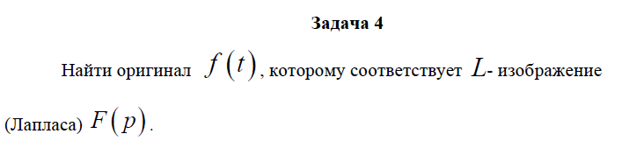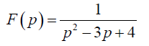

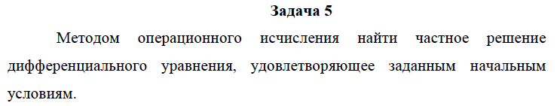

5.7.PNG

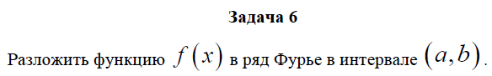6.7.PNG

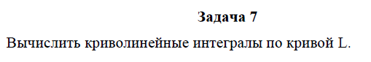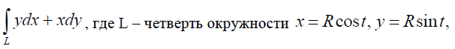777.PNG



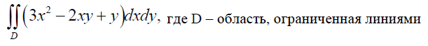788.PNG